IFS报错处理SOP
- 客户端500错误
- 客户端报错截图：
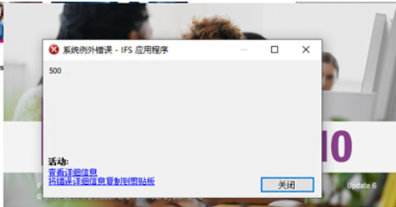
- 客户端登录提示500的错误，是oracle数据库服务的问题，具体的处理步骤：
  - 确认oracle windows服务名
打开运行，输入services.msc，找到下面的服务名
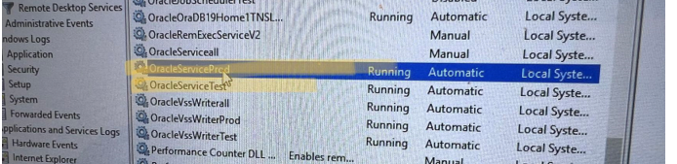
  - 确认oracle 数据库监听服务
打开cmd命令窗口，输入：lsnrctl status
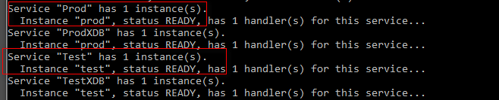
  - 启动oracle 数据库
按下面操作命令顺序（以TEST数据库名）
```
# 设置服务名
set ORACLE_SID=TEST
# 连接到sqlplus命令
sqlplus sys/oracle as sysdba
# 如果服务没启动，会显示 Connected to an idle instance. 输入启动命令
Startup
# 看到 ORACLE instance started. 表示数据库已经启动，输入命令检查是否open状态
Show pdbs # 如果没有read write，需要输入命令打开：
ALTER PLUGGABLE DATABASE TEST OPEN;
exit
```
参考下图：
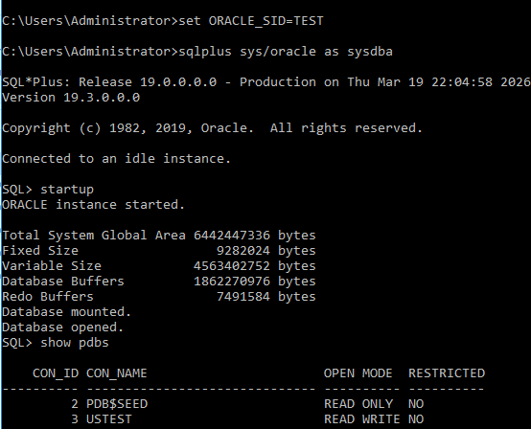

- 客户端404错误
- 客户端报错截图：
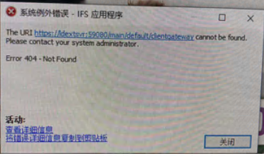
- 这个问题需要改重启IFS中层服务（有多台需要重复步骤），具体步骤如下：
  - 访问8.31中间层（8.34、8.35）服务器
  - 访问这个路径D:\wp_ext\usprod，打开mws-svr.cmd文件
  - 在cmd窗口，输入stop (建议按stopstart)的顺序
  - 输入ALL，然后再输入密码：internal123
  - 等待10分钟，看到 ‘RUNNING’ 状态，启动成功
参考下面的截图：
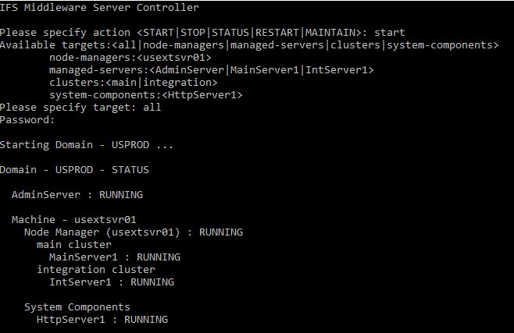

- 客户端报：-2146697211 错误
- 客户端报错截图：
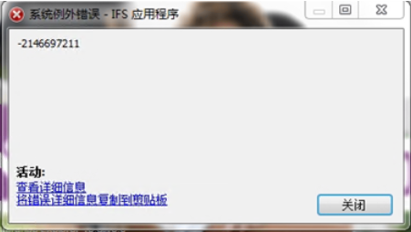
- 处理方法：
IE浏览器TLS问题，打开IE浏览器internet选项——高级，勾选TLS1.1和TLS1.2即可。
- IFS模块组件安装完毕后提示已安装相同应用程序
- 客户端报错截图
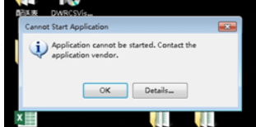
- 处理方法
解决方法：删除清空IFS程序组件安装目录后运行重新下载组件即可，组件安装目录为C:\Users\Administrator\AppData\Local\Apps，因不清楚具体是那个控件，直接删除该目录下面的2.0。
- IFS客户端在某个窗口操作报错
- 客户端报错截图：（下面截图的报错是这客户订单界面，预留下达操作）
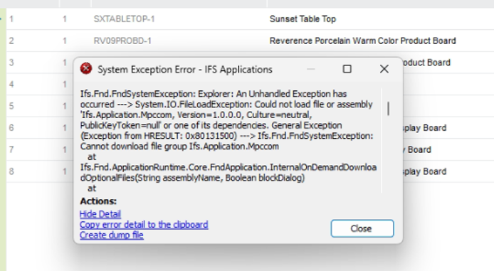
- 处理方法：最简单的方法，重启客户端系统后重新登录。

